Báo cáo bài tập tuần

Họ và tên: Nguyễn Văn Trường

Mã số sinh viên: 11020356

# I Giới thiệu công cụ

1.Tên công cụ:Eclemma

2.Code sử dụng: Kiểm tra tam giác(Java)

3.Kết quả Junit Test

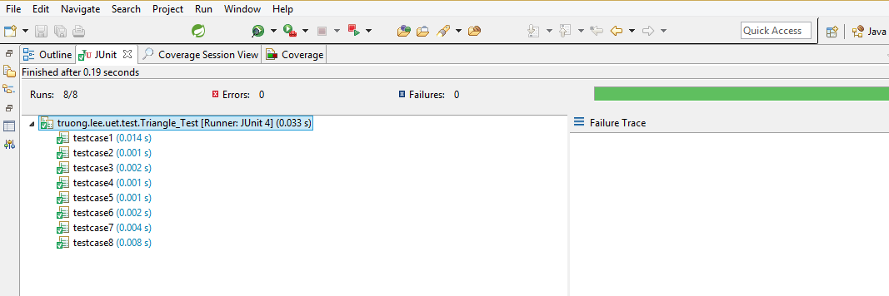

4.Kết quả Code Coverage

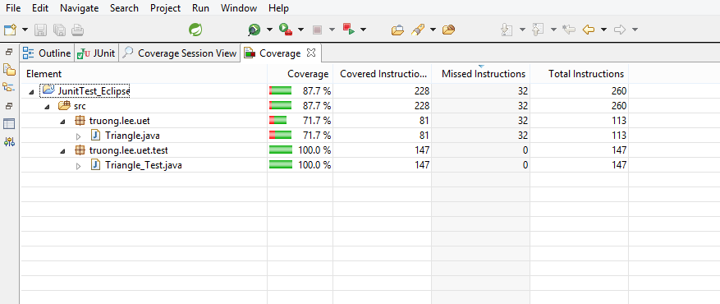

Em giới thiệu thêm công cụ nữa là:eCobetuna

Hình ảnh cho code coverage

